**Компресиране и на данни за гени**

Гените, които съставят ДНК, са изградени от нуклеотиди. Нуклеотидите се представят със символи A, C, G, T. Например един ген може да се представи със следния низ – ACT.

Символите, представящи нуклеотидите, се кодират със следните битови последователности:

A - 00

C - 01

G – 10

T – 11

Фиг. 1 демонстрира компресиране и декомпресиране на данни за гени, съставени от нуклеотиди.

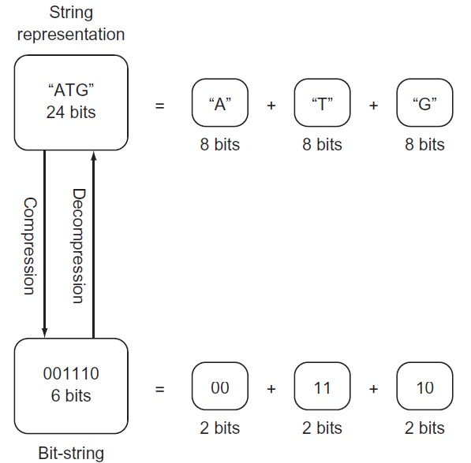

Фиг. 1. Компресиране и декомпресиране на данни за гени

Напишете Python програма, която получава като вход символен низ, представящ ген с нуклеотиди, компресира низа чрез представяне със съответна битова последователност (bit string) и след това го декомпресира. Програмата да извежда брой байтове за представяне на компресирания и декомпресирания низ.

Примерен вход:

ACG

Изход:

ACG

original is 28 bytes

compressed is 14 bytes

ACG